Formation microfinance & mise en place du comité de gestion Bonaba, août–septembre 2025

1. Contexte et objectif

Dans le cadre du renforcement institutionnel de la coopérative Agricom de Bonaba, la FRAO, en partenariat avec Better World, a conduit une formation sur :
- le fonctionnement de la microfinance,
- la gouvernance coopérative,
- et la mise en place d’un comité de gestion du microcrédit.

La finalité était de doter la coopérative d’un dispositif autonome, transparent et fonctionnel de gestion du crédit.

2. Dispositif de formation

- Durée : 4 jours de formation + 1 jour d’atelier institutionnel
- Participants : 40 membres (hommes, femmes, jeunes) issus de 4 villages
- Approche :
  - participative et pratique
  - évaluation par pré-test / post-test
  - baromètre de satisfaction

Résultat : amélioration significative des capacités des participants (niveau initial → très satisfaisant en fin de formation).

3. Contenu des modules clés

Module 1 : Fondamentaux de la microfinance
- Concepts, principes, impact social
- Typologie des institutions

Module 2 : Gouvernance et participation
- Cadre réglementaire
- Principes de bonne gouvernance
- Mobilisation des ressources

Module 3 : Outils de gestion
- Gestion administrative
- Gestion financière
- Exercices pratiques (outils réels)

Module 4 : Risques et contrôle
- Identification des risques
- Mécanismes de prévention
- Contrôle participatif

Illustration – Sessions de formation
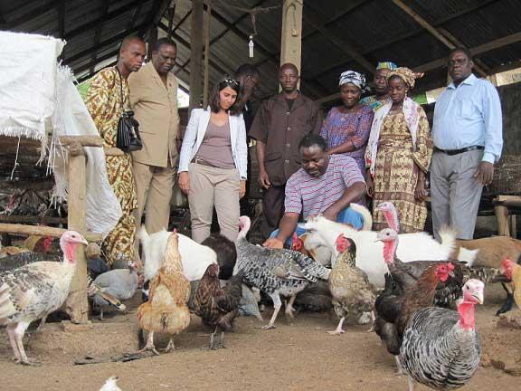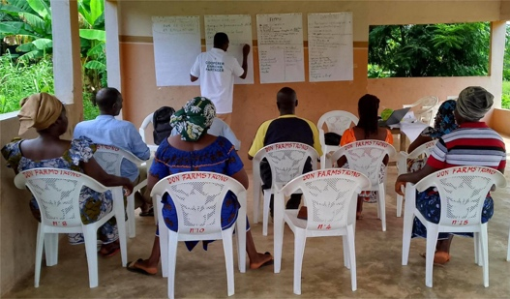

4. Résultats principaux

A. Renforcement des capacités
- Bonne appropriation des concepts de microfinance
- Maîtrise des outils de gestion de base
- Forte participation et dynamique collective

B. Structuration organisationnelle
- Mise en place effective d’un comité de microcrédit
- Organisation en 3 commissions fonctionnelles :
  - réception des demandes
  - attribution des crédits
  - suivi des remboursements

C. Gouvernance formalisée
- Définition claire :
  - des rôles et responsabilités
  - des critères de sélection
  - des procédures de crédit

Illustration – Mise en place du comité
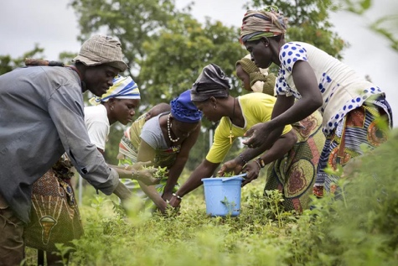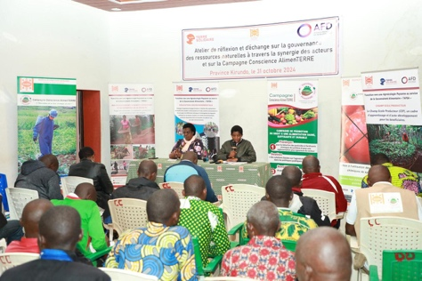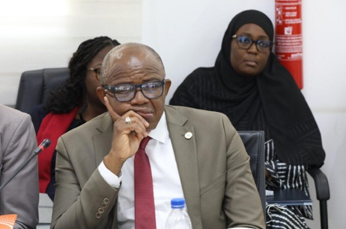

5. Conclusions clés

- Appropriation réussie des outils de microfinance
→ Les participants sont désormais capables de comprendre et gérer un système de crédit de base.
- Institutionnalisation effective de la gouvernance
→ Mise en place d’un comité structuré et légitime.
- Dynamique collective renforcée
→ Forte cohésion entre les membres de la coopérative.
- Base opérationnelle pour un système de microcrédit local
→ Passage d’une logique informelle à une logique organisée

6. Recommandations stratégiques

A. Consolidation du dispositif
- Assurer un accompagnement post-formation (coaching FRAO)
- Renforcer les capacités du comité (formation continue)

B. Sécurisation financière
- Mettre en place :
  - outils de suivi digital simples
  - mécanismes de contrôle interne
- Renforcer la gestion des risques (impayés, gouvernance)

C. Professionnalisation progressive
- Formaliser les procédures (manuel de gestion)
- Introduire des outils comptables simplifiés
- Structurer les flux financiers

D. Inclusion et durabilité
- Maintenir une forte participation des femmes et des jeunes
- Renforcer la transparence et la redevabilité

E. Passage à l’échelle
- Capitaliser l’expérience pour :
  - réplication dans d’autres coopératives
  - intégration dans des programmes plus larges (type PNDIES, projets FRAO)

7. Message stratégique
Cette initiative démontre que la microfinance communautaire, lorsqu’elle est structurée et accompagnée, constitue un levier puissant de transformation économique locale.

8. Valeur ajoutée institutionnelle
- Renforcement du rôle de la FRAO comme acteur clé d’ingénierie sociale et financière rurale
- Modèle reproductible pour :
  - coopératives agricoles
  - filières élevage (lait, aviculture, apiculture)

